附件二 計畫書參考格式
文化部
文化創意產業補助計畫計畫書
（一般徵件適用）
計畫編號：（不需填）
計畫名稱：
所提商品樣態：
□實體類商品 □非實體類商品
申請組別：
□研發生產組 □品牌行銷組 □市場拓展組
申請單位：
中華民國 年 月 日

文化部文化創意產業補助作業要點
○○年度計畫摘要表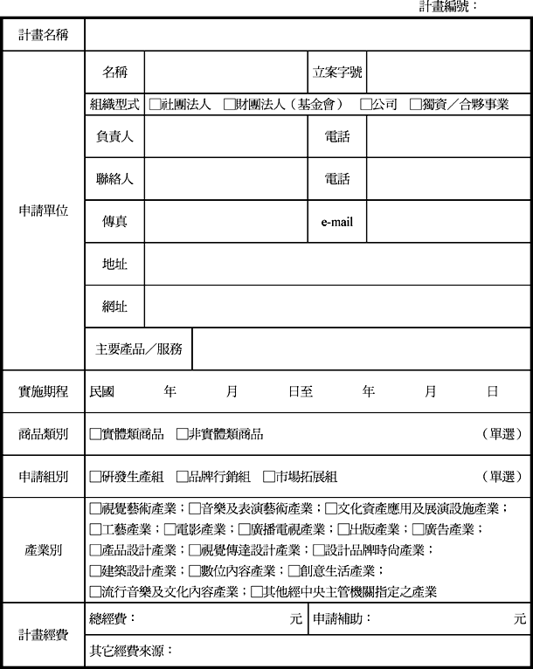

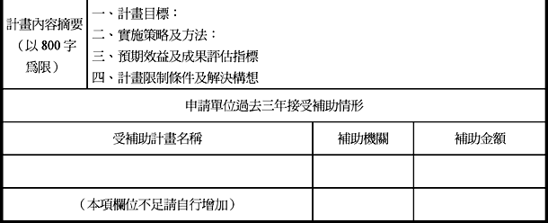

第二頁：目錄
（章節名稱） （頁次）
第三頁以下：計畫書
壹、 計畫內容
一、 計畫目標：請條列敘明本計畫預期達成之具體目標。
二、 計畫實施策略及方法，包括重點如下：
(一) 針對未來三年打造台灣國際品牌具前瞻願景並切實可行之商業計畫。
(二) 商品內容，請依申請類別及參考以下原則說明：1.商品之故事性、創意性及文化內涵；2.商品之生活價值；3.商品國際化之可行性；4.商品品牌化之可行性。
(三) 品牌定位與品牌行銷規劃（含國內外）。
(四) 國內外參展與銷售通路、獲利模式規劃。
貳、 預計執行進度：請以甘特圖呈現。
參、 人力配置及資源需求：請註明預定參與計畫有關人力之配置狀況，含參與計畫執行者為機構專責人員或兼任顧問、執行者之學歷及相關經歷、預定投入工作之時（天）數等。
肆、 經費預算
一、 含工作計畫及工作項目之各項經費配置，請詳列單價、數量（或人次）及金額，至少包括人事費、業務費、旅運費、材料費、雜支等。
參考格式如下，可依各案需求再行調整：
經費項目 | 細目 | 單價（元） | 數量 | 小計（元） | 分攤金額
 |  |  |  |  | 自籌款 | 補助款
二、 支用經費來源：包括本部補助款、自籌款及其它經費來源。
三、 預估收入經費
伍、 預期效益及成果評估指標
陸、 過去實績及專業執行能力
柒、 計畫限制條件及解決構想：對於計畫執行中及執行後可能遭遇之困難，預擬解決方案或構想。
捌、 附錄：登記立案證明影本（包含從事文化創意產業證明）、各計畫項目之必要附件（包含營運概況說明）、其他具創意之作法或有助說明執行能力之資料（如過去策劃執行相關工作之實績證明文件或資料）。
註： 以上為計畫書必備之基本內容及規範，提案單位可視需求彈性增加其他項目。

